用户同步使用文档

用户同步
通过配置一个sql将外部系统的用户导入到ums，有些字段必须在sql语句中出现，下面的sql语句里面可以看到。
用户同步分为完全同步、单向同步和单用户同步。
- 完全同步表示用外部用户组覆盖当前组下的所有组；
- 单向同步表示只更新外部新增的组，没有变化的组仍然保留；
- 单用户同步表示只更新当前用户。
注意：完全同步和单向同步的做法是将外部用户一次性全部取出来，然后一个一个同步，如果外部用户数量庞大时，可能会导致内存溢出。

用户同步的配置
- 参数配置
oracle：
<params>
<url>jdbc:oracle:thin:@192.168.0.6:1521:oracle9</url>
<user>chenglj</user>
<password>chenglj</password>
<groupSql>
select distinct 'test' as applicationId,
t.id as id,
t.id as groupId,
t.parentid as parentGroupId,
t.goup_name as groupName,
'' as description,
'' as groupOrder
from tbl_group t
start with t.id=:groupId connect by prior t.id=t.parentid
order by id
</groupSql>
<userSql>
select distinct 'test' as applicationId,
t.id as id,
t.login_name as loginName,
t.groupid as groupId,
'' as password,
t.user_name as userName,
'' as sex,
'' as birthday,
'' as employeeNo,
'' as userOrder
from tbl_user t, tbl_groupuser gu, tbl_group g
where t.id=gu.userid and gu.groupid=g.id
start with g.id=:groupId connect by prior g.id=g.parentid
order by id
</userSql>
<singleUser>
select distinct 'test' as applicationId,
t.id as id,
t.login_name as loginName,
t.groupid as groupId,
'' as password,
t.user_name as userName,
'' as sex,
'' as birthday,
'' as employeeNo,
'' as userOrder
from tbl_user t
where t.id=:groupId
order by id
</singleUser>
</params>

LDAP:
<params>
<url>ldap://127.0.0.1:389</url>
<user>cn=admin_hz</user>
<password>password</password>
<groupSql>
&lt;attributes&gt;
&lt;applicationId
defaultValue="DOMINO_OA"&gt;applicationId&lt;/applicationId&gt;
&lt;id defaultValue=""&gt;id&lt;/id&gt;
&lt;parentGroupId
defaultValue=""&gt;parentGroupId&lt;/parentGroupId&gt;
&lt;groupName
defaultValue=""&gt;groupName&lt;/groupName&gt;
&lt;description
defaultValue=""&gt;description&lt;/description&gt;
&lt;groupOrder
defaultValue=""&gt;groupOrder&lt;/groupOrder&gt;
&lt;/attributes&gt;
</groupSql>

<userSql>
&lt;attributes&gt;
&lt;applicationId
defaultValue="DOMINO_OA"&gt;applicationId&lt;/applicationId&gt;
&lt;id defaultValue=""&gt;id&lt;/id&gt;
&lt;groupId defaultValue=""&gt;groupId&lt;/groupId&gt;
&lt;loginName defaultValue=""&gt;uid&lt;/loginName&gt;
&lt;password defaultValue=""&gt;password&lt;/password&gt;
&lt;sex defaultValue=""&gt;sex&lt;/sex&gt;
&lt;birthday defaultValue=""&gt;birthday&lt;/birthday&gt;
&lt;employeeNo
defaultValue=""&gt;employeeNo&lt;/employeeNo&gt;
&lt;userOrder
defaultValue=""&gt;userOrder&lt;/userOrder&gt;
&lt;/attributes&gt;
</userSql>
<singleUser>
&lt;attributes&gt;
&lt;applicationId
defaultValue="DOMINO_OA"&gt;applicationId&lt;/applicationId&gt;
&lt;id defaultValue=""&gt;id&lt;/id&gt;
&lt;groupId defaultValue=""&gt;groupId&lt;/groupId&gt;
&lt;loginName defaultValue=""&gt;uid&lt;/loginName&gt;
&lt;password defaultValue=""&gt;password&lt;/password&gt;
&lt;sex defaultValue=""&gt;sex&lt;/sex&gt;
&lt;birthday defaultValue=""&gt;birthday&lt;/birthday&gt;
&lt;employeeNo
defaultValue=""&gt;employeeNo&lt;/employeeNo&gt;
&lt;userOrder
defaultValue=""&gt;userOrder&lt;/userOrder&gt;
&lt;/attributes&gt;
</singleUser>
</params>

DB2：
<params>
<url>jdbc:db2://127.0.0.1:50000/BANK</url>
<user>luohao</user>
<password>sx</password>
<groupSql>
select distinct 'um' as applicationId,
t.colid as id,
t.colid as groupId,
t.colparentid as parentGroupId,
t.colname as groupName,
'' as description,
t.colsequence as groupOrder
from um.tab_party t
where t.class_name = 'Department' order by id
</groupSql>
<userSql>
select distinct 'um' as applicationId,
t.colid as id,
t.colloginname as loginName,
luohao.FUNCTION1(t.colidpath,length(rtrim(char(t.colid)))) as groupId,
'' as password,
t.colname as userName,
'' as sex,
'' as birthday,
'' as employeeNo,
t.colsequence as userOrder
from um.tab_party t
where t.class_name = 'Person'
and t.colloginname is not null
and t.colsequence is not null
order by id
</userSql>
</params>

- 配置说明：
url：连接外部数据库的地址
user：连接外部数据库的用户名
password：连接外部数据库的密码
groupSql：表示获取外部用户组的sql语句，以上列出的字段必须存在，不存在可以以空字符代替。
userSql：表示获取外部用户的sql语句，以上列出的字段必须存在，不存在可以以空字符代替。
singleUser:表示单用户同步时获取此外部用户的sql语句，以上列出的字段必须存在，不存在的可以以空字符代替。

对于LDAP：每一个字段对应的LDAP属性可以配置，如<applicationIddefaultValue="DOMINO_OA">applicationId</applicationId>;
，表示applicationId字段对应ldap的applicationId属性，如果没有则取默认值的配置，同样必要字段必须列出，不存在可配置默认值为空字符

使用说明:

- 1、按组同步

在用户组织管理页面的其他用户组下建立一个应用，在参数输入框填入以上配置。
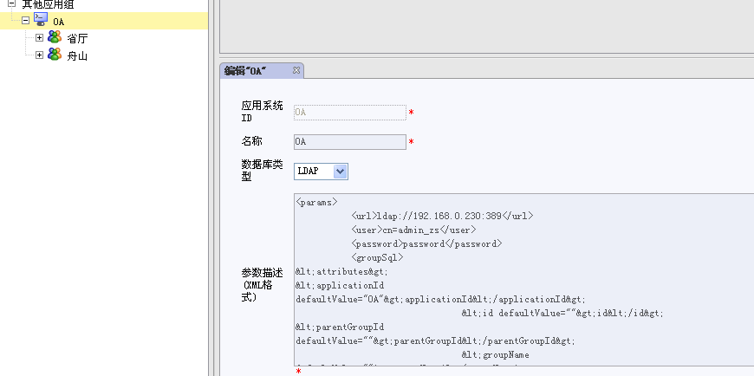

- 在新建的应用下新建一个用户组，在外部用户组ID输入框填，此ID表示要同步的起始组的ID，不能为空。

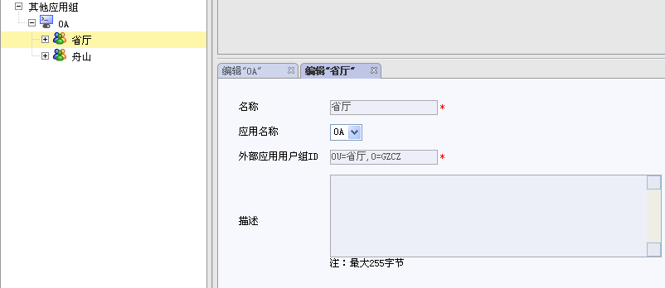

右键点击新建组选择“完全同步”或“单向同步”开始同步。显示同步进度条，同步完成进度条消失。
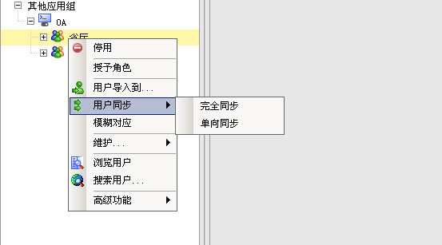

2、按单用户同步
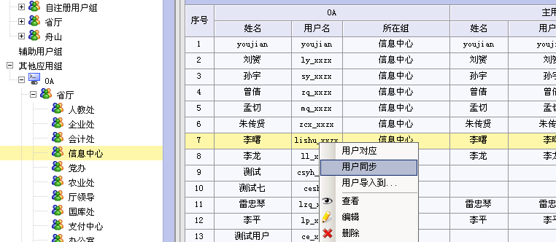

同步结束后，如果是第一次同步，将组或单个用户导入到主用户组下。

